Escuela normal de educación preescolar



Curso: computación

Resultados del formulario

Docente: Diana Elizabeth Cerda Orocio

Alumnas:

Andrea Abigail Guerrero Vigil #6

Perla Tamhara Prado Llera #10

Julisa Serna Reyes #15

Análisis

Tomando en cuenta las respuestas dadas en el cuestionario, pudimos percatarnos que en las preguntas que eran de una sola opción el 100% obtuvo las respuestas correctas, mientras tanto en las preguntas que se pedía la selección de 2 respuestas, el 0% de las personas a las cuales se les aplico el cuestionario contestaron correctamente.

Analizando creemos que la baja de porcentaje en las preguntas de 2 opciones, se debe a que todas las respuestas proporcionadas hacen referencia a lo que muchos conocemos como tercermundista, por lo cual asociamos estas respuestas a la palabra tercermundista sin tomar en cuenta que estas son características comúnmente mal utilizados en nuestra sociedad.

En cambio en las preguntas de 1 sola respuesta se tuvo un mayor porcentaje, debido a que es más fácil de digerir y mucho más fácil de recordar tomando en cuenta la lectura que se aplicó antes de contestar el cuestionario, además de que muchas cosas como la definición de tercer mundo y cuáles son estos países son cosas que como un país de tercer mundo tenemos muy bien aprendido .

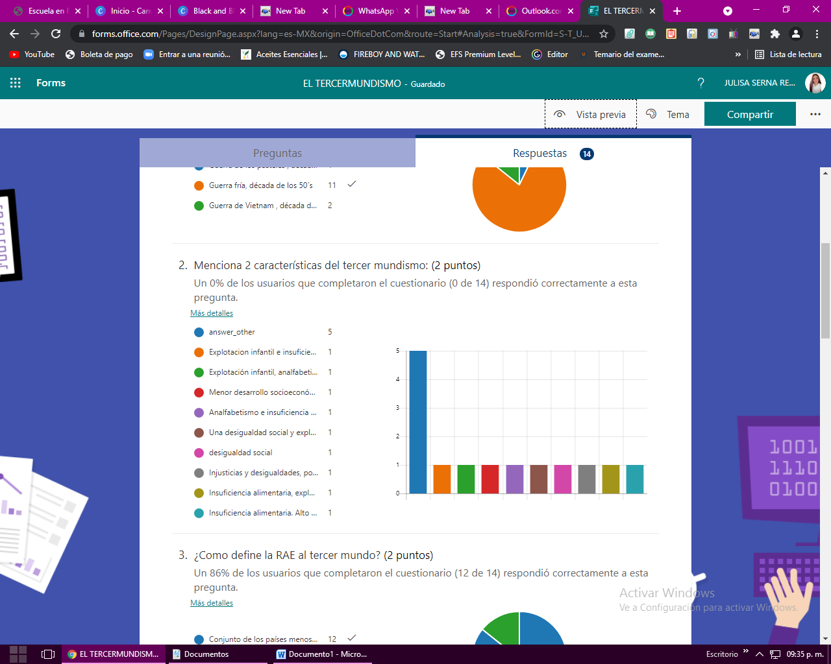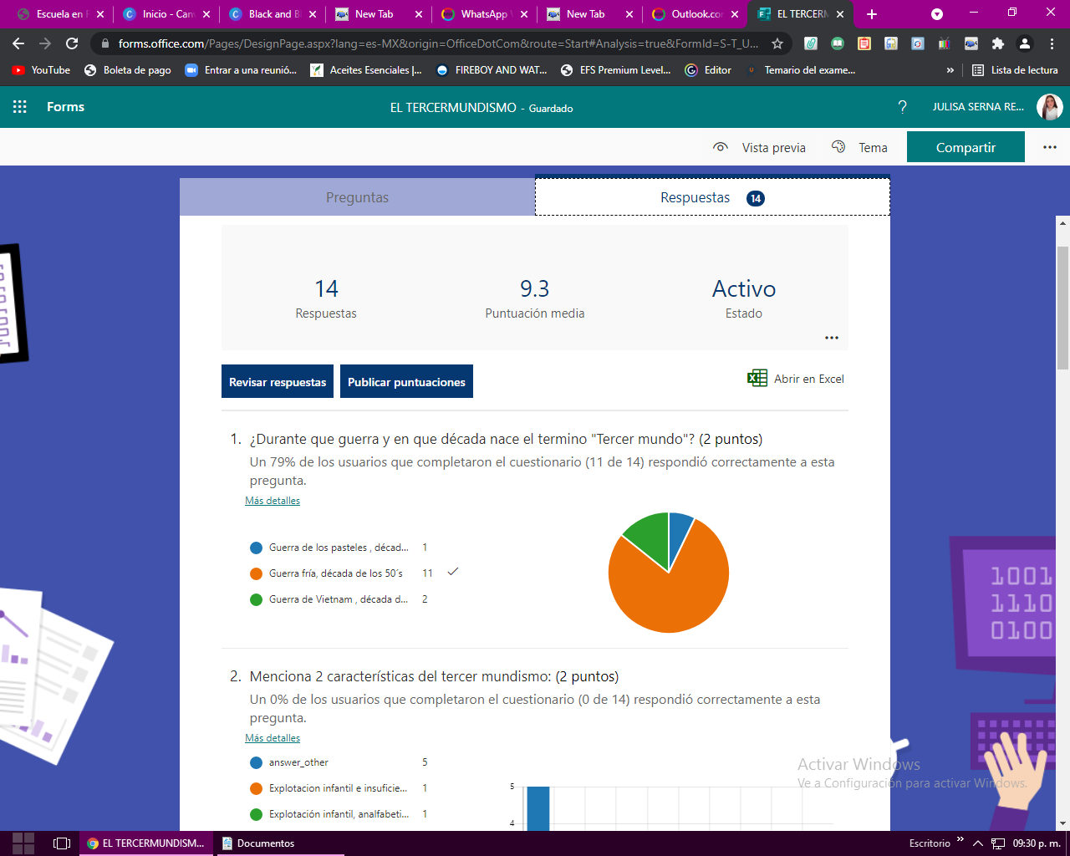

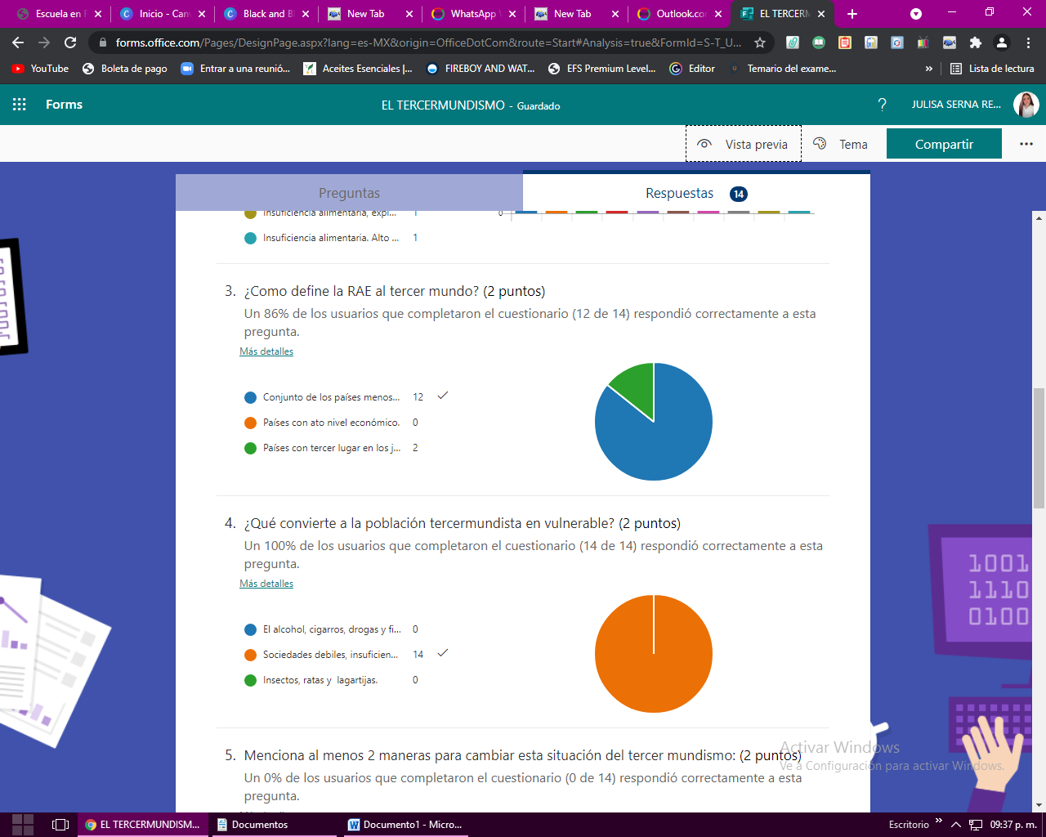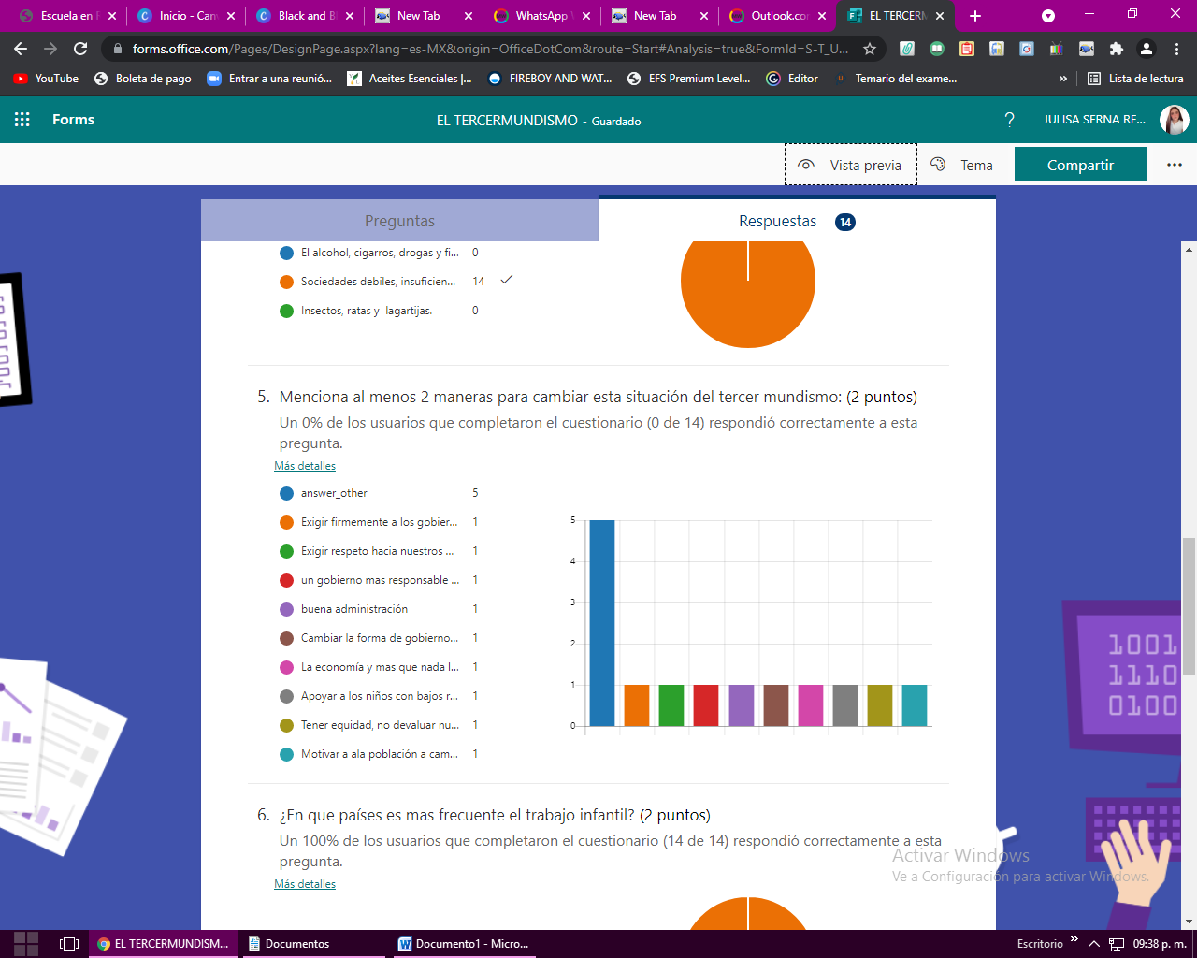

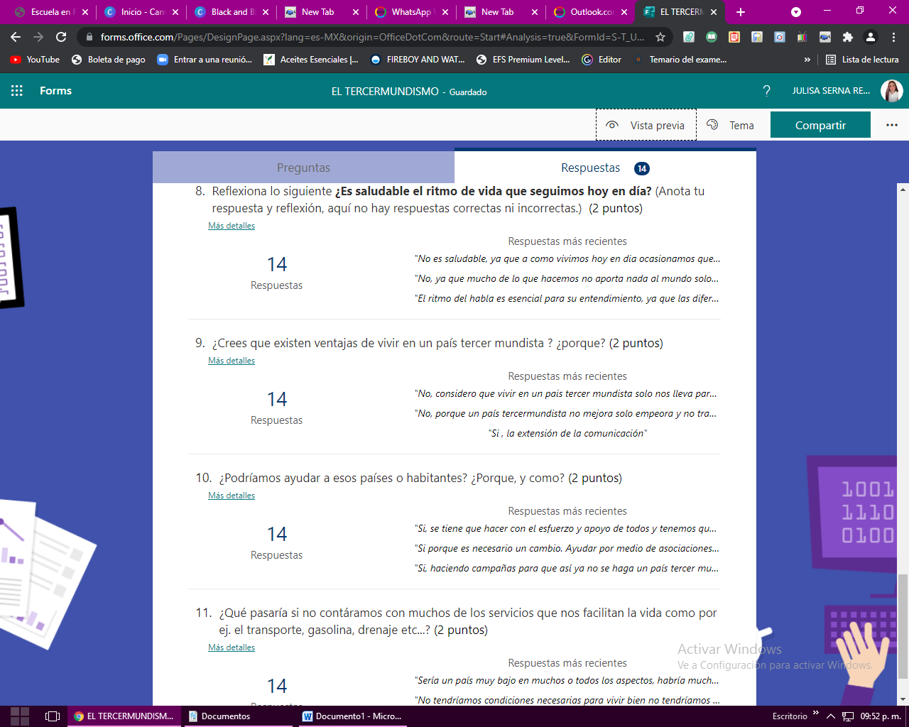 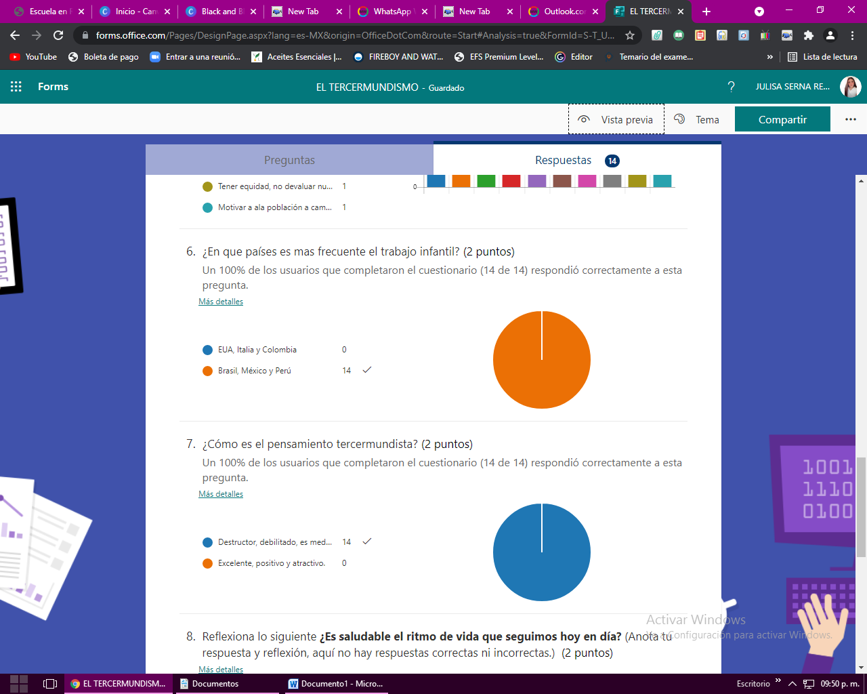

Resumen

Tomando en cuenta las respuestas de la primera pregunta, podemos decir que el 79% de las personas que contestaron este cuestionario, saben en qué año nació este término conocido como tercer mundo con un total de 11 respuestas correctas, el 0% de las personas no pudieron dar 2 respuestas acertadas a las características de los países de tercer mundo el 86% sabe la definición del tercer mundo con un total de 12 respuestas correctas y un 100% sabe cuál es el pensamiento del tercer mundo con un total de 14 respuestas correctas .

En el área de respuestas libres la mayoría respondió que no es saludable llevar un estilo de vida del tercer mundo las respuestas más recientes fueron que no aporta nada y ocasionamos muchos problemas, el 99 % están de acuerdo en que vivir en uno de estos países no se considera una ventaja ya sea por sus sistemas o por sus pocas oportunidades , la gran mayoría están de acuerdo que se puede ayudar a estos países por medio de asociaciones o campañas y finalmente se está en de acuerdo que si no contáramos con los servicios más básicos , seriamos un país en una condición de vida baja .